STORYBOARD MEDIA PEMBELAJARAN INTERAKTIF
Berpikir Komputasional: Algoritma di Balik Rumah Cerdas (IoT)
Mata Pelajaran : Informatika
Judul Materi : Berpikir Komputasional - Algoritma di Balik Rumah Cerdas (IoT)
Kelas/Semester : VII / 1
Penulis : Ach. Chanifuddin Fanani, S.Pd.
Satuan Pendidikan : SMPN 2 Lamongan

No. Slide | Deskripsi | Visual (Prompt Gambar & Deskripsi) | Audio
1 | Slide Pembuka, menampilkan judul materi, sasaran, dan ilustrasi utama. | 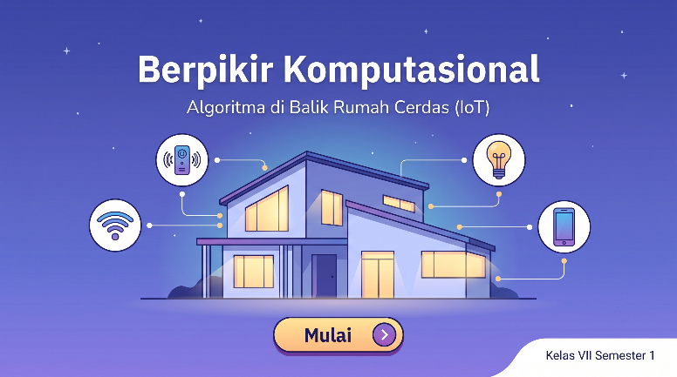  Deskripsi Visual:  - Judul: Berpikir Komputasional  - Subtopik: Algoritma di Balik Rumah Cerdas (IoT)  - Sasaran: Kelas VII Semester 1  - Ilustrasi rumah modern dengan ikon konektivitas cerdas  - Tombol "Mulai" | Instrumen musik latar (semangat/futuristik) dengan volume rendah (fade in).
2 | Slide Tujuan Pembelajaran, memaparkan sasaran dan target kompetensi (mencakup 4 kemampuan berpikir komputasional). | 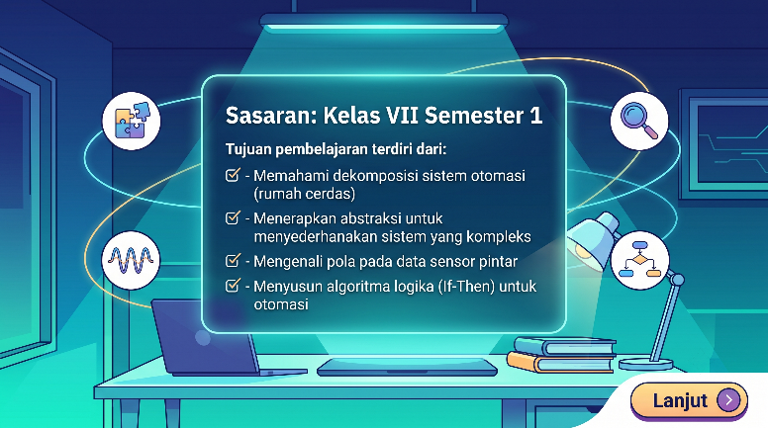  Deskripsi Visual:  - Sasaran: Kelas VII Semester 1  - Tujuan pembelajaran terdiri dari:  - - Memahami dekomposisi sistem otomasi (rumah cerdas)  - - Menerapkan abstraksi untuk menyederhanakan sistem yang kompleks  - - Mengenali pola pada data sensor pintar  - - Menyusun algoritma logika (If-Then) untuk otomasi  - Dilengkapi tombol navigasi "Lanjut" | Sound effect ringan (seperti pop atau klik) setiap kali teks tujuan pembelajaran muncul di layar.
3 | Slide Apersepsi (Studi Kasus), memberikan konteks masalah sehari-hari. Ilustrasi dibuat lebih besar agar menjadi fokus utama permasalahan. | 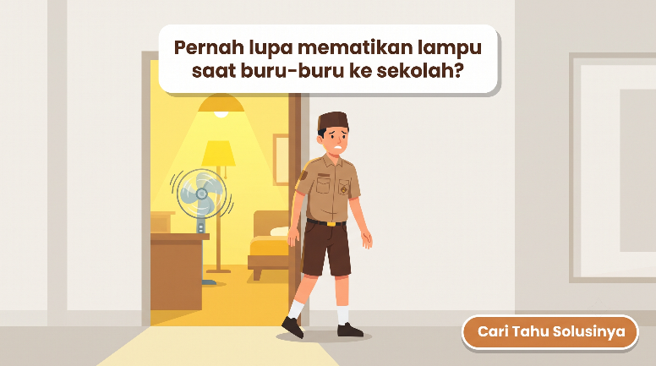  Deskripsi Visual:  - Ilustrasi diperbesar dan diposisikan sebagai fokus utama slide  - Karakter siswa SMP yang kebingungan memikirkan lampu dan kipas angin kamarnya yang lupa dimatikan  - Teks pop-up: "Pernah lupa mematikan lampu saat buru-buru ke sekolah?"  - Tombol "Cari Tahu Solusinya" | Voice Over: "Pernahkah kamu lupa mematikan lampu saat berangkat sekolah? Bayangkan jika rumahmu memiliki 'otak' untuk mematikannya sendiri. Mari kita bedah cara kerjanya!"
4 | Slide Materi (1/4 - Dekomposisi), membedah komponen sistem IoT menjadi bagian-bagian kecil. | 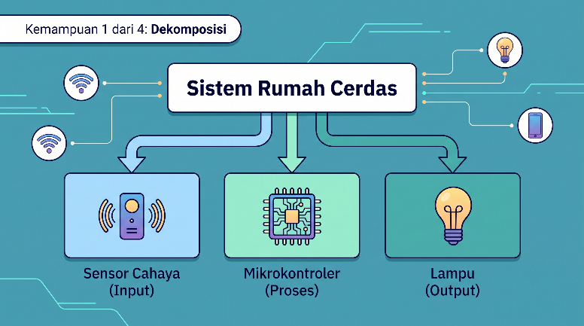  Deskripsi Visual:  - Ilustrasi sistem IoT yang dipecah menjadi beberapa komponen (Dekomposisi)  - Teks penjelas fungsi: Sensor Cahaya (Input), Mikrokontroler (Proses), dan Lampu (Output)  - Label "Kemampuan 1 dari 4: Dekomposisi" pada pojok atas slide | Voice Over: "Untuk membuat sistem otomatis, kita harus melakukan dekomposisi atau memecah sistem menjadi bagian kecil: ada sensor sebagai pembaca kondisi, mikrokontroler sebagai otak pemroses, dan lampu sebagai hasil akhirnya."
5 | Slide Materi (2/4 - Abstraksi), mengenalkan cara menyederhanakan sistem dengan berfokus pada informasi penting saja. | 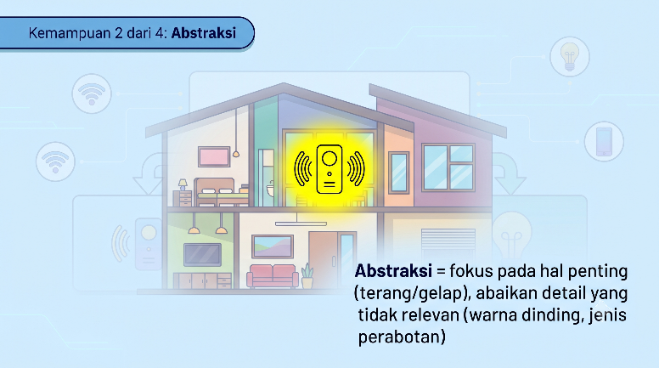  Deskripsi Visual:  - Ilustrasi rumah dengan detail yang memudar, kecuali satu elemen kunci (tingkat cahaya) yang tetap menonjol  - Teks penjelas: "Abstraksi = fokus pada hal penting (terang/gelap), abaikan detail yang tidak relevan (warna dinding, jenis perabotan)"  - Label "Kemampuan 2 dari 4: Abstraksi" pada pojok atas slide | Voice Over: "Sistem tidak perlu tahu warna dindingmu atau jenis lampunya. Ini disebut abstraksi: kita cukup fokus pada informasi penting, yaitu apakah kondisi ruangan gelap atau terang."
6 | Slide Materi (3/4 - Pengenalan Pola), menunjukkan bagaimana sensor mengenali pola berulang untuk mengambil keputusan. | 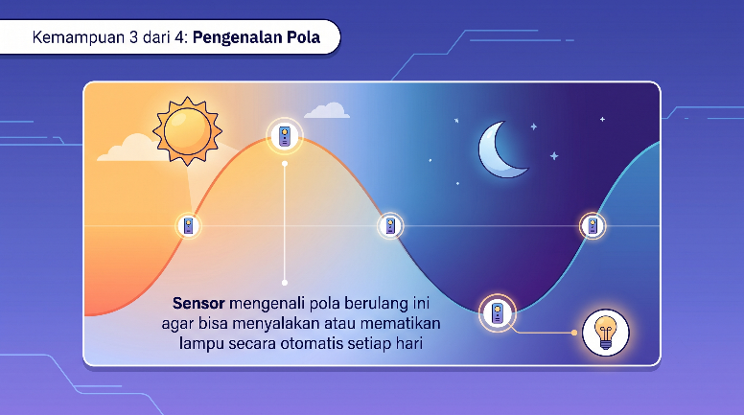  Deskripsi Visual:  - Grafik pola cahaya yang berubah antara siang (terang) dan malam (gelap)  - Teks penjelas: "Sensor mengenali pola berulang ini agar bisa menyalakan atau mematikan lampu secara otomatis setiap hari"  - Label "Kemampuan 3 dari 4: Pengenalan Pola" pada pojok atas slide | Voice Over: "Sensor pintar juga belajar mengenali pola. Setiap hari, pola gelap dan terang berulang, sehingga sistem tahu kapan waktunya menyalakan lampu tanpa harus diperintah manusia."
7 | Slide Materi (4/4 - Algoritma), menjelaskan penyusunan logika langkah demi langkah. | 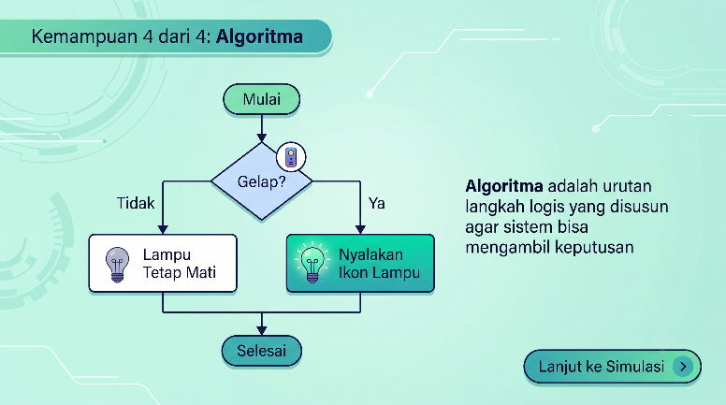  Deskripsi Visual:  - Flowchart sederhana: JIKA (IF) Gelap -> MAKA (THEN) Nyalakan Lampu  - Teks penjelas: "Algoritma adalah urutan langkah logis yang disusun agar sistem bisa mengambil keputusan"  - Label "Kemampuan 4 dari 4: Algoritma" pada pojok atas slide  - Tombol "Lanjut ke Simulasi" | Voice Over: "Langkah terakhir adalah menyusun algoritma, yaitu urutan instruksi logis seperti: JIKA gelap, MAKA nyalakan lampu. Sekarang saatnya kamu mencobanya sendiri!"
8 | Slide Interaktif (Simulasi Algoritma), aktivitas drag-and-drop menyusun beberapa logika kondisional, tidak hanya satu aturan sederhana. | 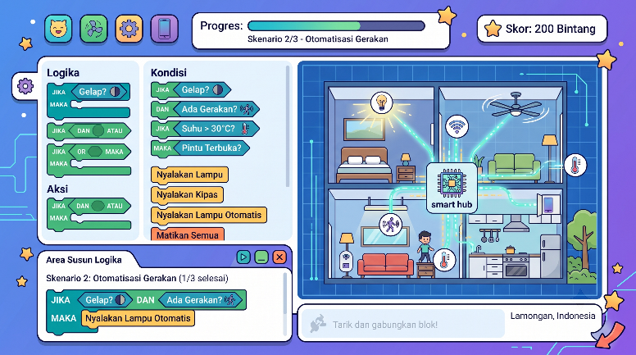  Deskripsi Visual:  - Area interaktif tempat siswa melakukan drag-and-drop untuk menyusun tiga skenario logika bertahap:  - 1) JIKA (IF) Gelap -> MAKA (THEN) Nyalakan Lampu  - 2) JIKA (IF) Gelap DAN (AND) Ada Gerakan -> MAKA (THEN) Nyalakan Lampu Otomatis  - 3) JIKA (IF) Suhu > 30°C -> MAKA (THEN) Nyalakan Kipas Angin  - Jika blok disusun dengan benar, memicu animasi lampu/kipas menyala pada kanvas rumah pintar  - Skor/progress ditampilkan setiap skenario berhasil diselesaikan | Sound effect saat blok digeser (swoosh), suara ting! (benar) atau buzzer pendek (salah).  Voice Over: "Sekarang giliranmu! Susun beberapa blok logika berikut agar rumah cerdas bisa merespons kondisi gelap, gerakan, bahkan suhu ruangan secara otomatis."
9 | Slide Kesimpulan & Evaluasi, merangkum materi dan mengarahkan siswa ke kuis dengan deskripsi yang lebih lengkap. | 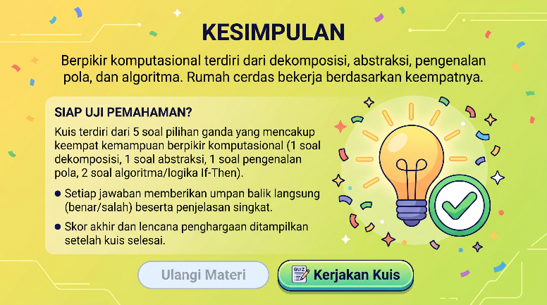  Deskripsi Visual:  - Teks kesimpulan: "Berpikir komputasional terdiri dari dekomposisi, abstraksi, pengenalan pola, dan algoritma. Rumah cerdas bekerja berdasarkan keempatnya."  - Ilustrasi lampu menyala dan tanda centang  - Deskripsi kuis: kuis terdiri dari 5 soal pilihan ganda yang mencakup keempat kemampuan berpikir komputasional (1 soal dekomposisi, 1 soal abstraksi, 1 soal pengenalan pola, 2 soal algoritma/logika If-Then)  - Setiap jawaban memberikan umpan balik langsung (benar/salah) beserta penjelasan singkat  - Skor akhir dan lencana penghargaan ditampilkan setelah kuis selesai  - Tombol "Kerjakan Kuis" dan "Ulangi Materi" | Voice Over: "Hebat! Kamu telah berhasil menyusun algoritma pertamamu untuk rumah cerdas. Mari uji pemahamanmu lewat kuis singkat berisi 5 soal berikut!"  Musik latar ceria (fade in) selama transisi menuju kuis.

